1. 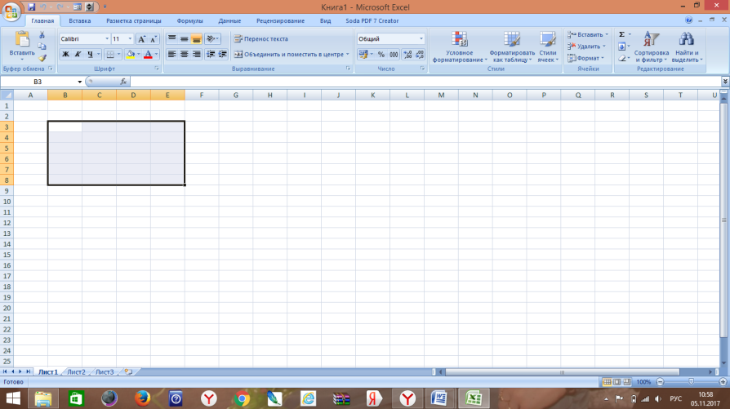***Определите диапазон ячеек, изображенных на рисунке.***

А) В8Е3 С) В3:Е8

В) В3,Е8 D) В3-Е8

***2. Какой вид ссылок используется для указания фиксированного адреса ячейки?***

А) относительная С) смешанная

В) абсолютная D) фиксированная

***3. Как выглядит запись относительной ссылки?***

А) G1 С) $G1

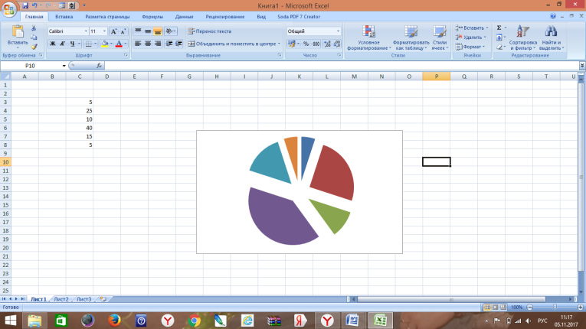В) $G$1 D) G$1

4. ***Какой вид диаграммы изображен на рисунке?***

А) гистограмма С) круговая

В) с областями D) объемная

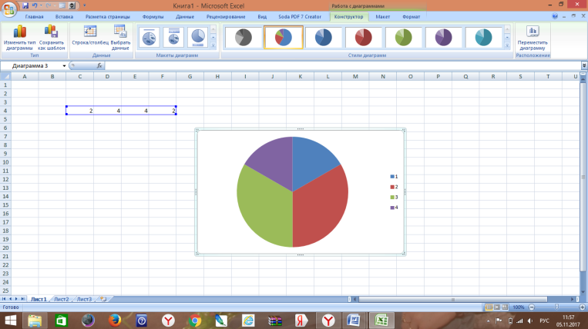5. ***Дан фрагмент электронной таблицы:***

|  |  |  |  |  |
| --- | --- | --- | --- | --- |
|  | **A** | **B** | **C** | **D** |
| 1 | 2 | 4 | 6 | 8 |
| 2 | =D1/B1 |  | =A1+2 | =C1/3 |

***Какая из формул, приведенных ниже, может быть записана в закрашенной ячейке, чтобы построенная после выполнения вычислений диаграмма по значениям диапазона ячеек A2:D2 соответствовала рисунку?***

А) =C1+B1 С) D1-1

В) A1-1 D) =D1-B1

6. ***Какая ссылка при перемещении или копировании формулы из активной ячейки автоматически изменяется в зависимости от положения ячейки, в которую скопирована формула?***

А) относительная С) смешанная

В) абсолютная D) фиксированная

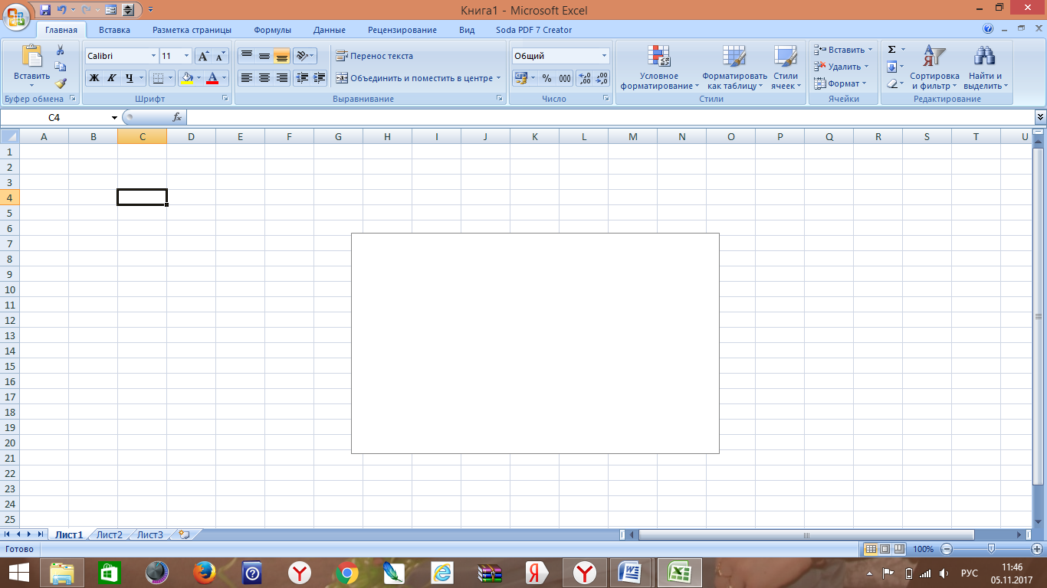7. ***Выберите адрес ячейки, которая выделена на рисунке.***

А) 4С С) С,4

В) С4 D) 4:С

8. ***Выражение 5(A2 + C3):3(2B2 – 3D3) в электронной таблице имеет вид:***

А) 5(A2 + C3)/3(2B2 – 3D3) С) 5*(A2 + C3)/3/(2*B2 – 3*D3)

В) 5*(A2 + C3)/3*(2*B2 – 3*D3) D) 5(A2 + C3)/(3*(2*B2 – 3*D3))

9. ***Выберите верную запись формулы для электронной таблицы:***

А) С3+4*В4 С) А5В5+23

В) С3=С1+2*С2 D) =А2*А3-А4

10. ***Что следует изменить, если в ячейке выдана ошибка ###***

А) ширину столбца С) значение ячейки

В) высоту строки D) формат ячейки

11. ***Какую функцию необходимо использовать для нахождения среднего арифметического чисел?***

А) СРЕДНЕЕ С) СРЗНАЧ

В) СРЕДНЕЕАРИФМ D) СРАРИФМ

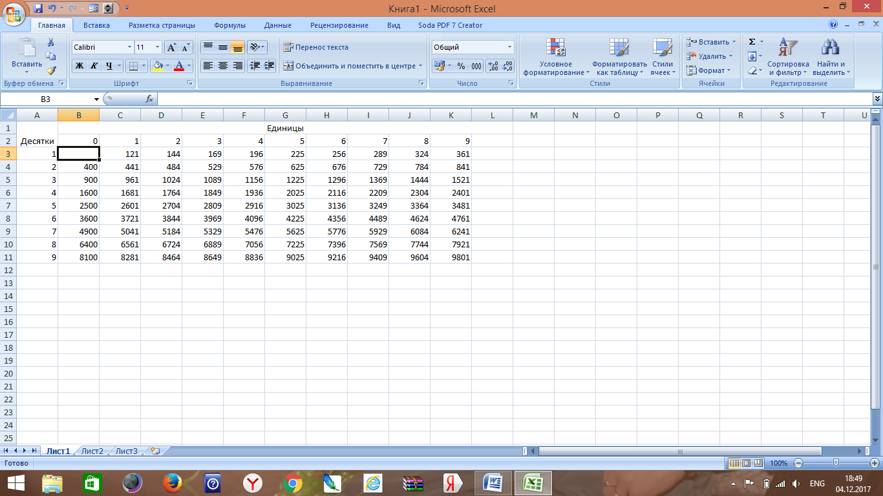12. ***Необходимо заполнить таблицу квадратов натуральных чисел от 10 до 99, какая формула должна стоять в выделенной ячейке, чтобы ей можно было воспользоваться для заполнения всей таблицы.***

А) =($A3*10+B$2)^2 С) =(A$3*10+$B2)^2

В) =($A$3*10+$B$2)^2 D) =(A3*10+B2)^2

13. ***Запись формулы в электронной таблице не может включать в себя:***

А) знаки арифметических операций С) текст

В) числовые выражения D) имена ячеек

14. ***Чему будет равно значение ячейки С1 (Excel), если в нее ввести формулу = СУММ(А1:В1)*2***

***(где А1=5; В1=А1*2):***

А) 10 С) 300

В) 100 D) 30

15. ***На диаграмме показано количество участников тестирования по предметам в разных регионах России.***

***Какая из диаграмм правильно отражает соотношение количество участников тестирования по русскому языку в регионах?***

|  |  |  |  |
| --- | --- | --- | --- |
| А) | В) | С) | D) |